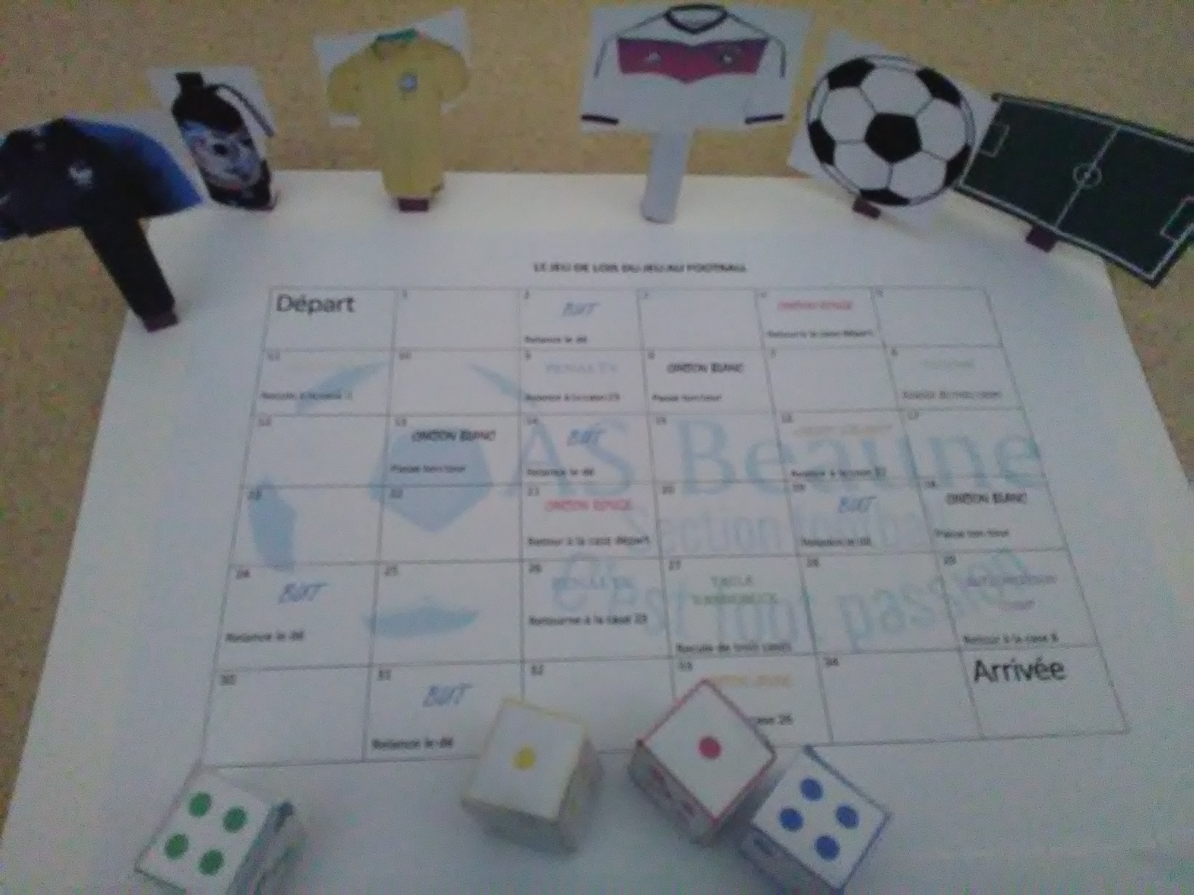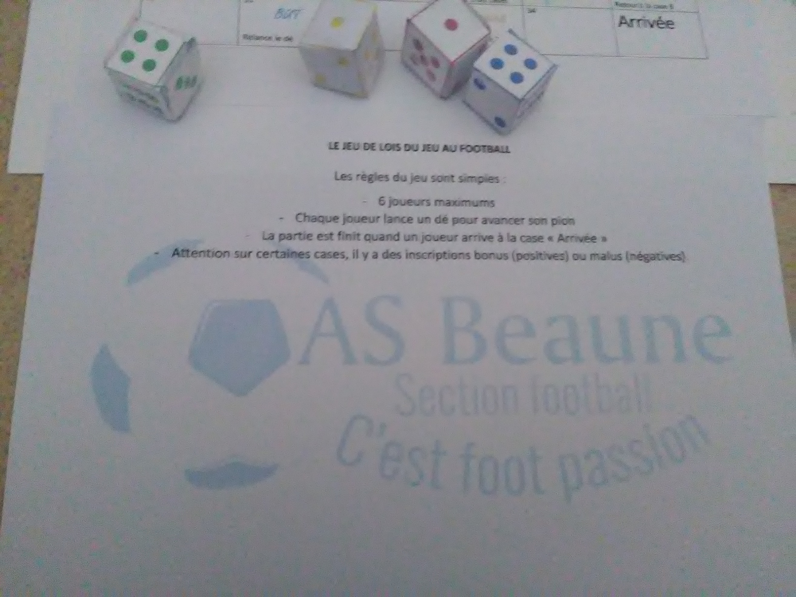

Le jeu de « lois du football »

**Sur la base du jeu de l’oie, voici le jeu de « lois du football ».**

**Préparer et réfléchit en amont, les enfants U7 ont finalisé ce jeu lors d’un tournois.**

BOURGOGNE

COTE D’OR

AS BEAUNE

**x**

**X**

**x**

x

